Innovación Tecnológica Para La Notificación De Abusos En El Transporte Público Del Municipio De Amatitlán Mediante Aplicación Móvil

Definición Casos de Uso

Versión 1.0

Tabla de Contenido

1. Definición Casos de Uso 3

1.1. Ingreso a la Aplicación 3

1.2. Envío de Notificación 4

2. Definición de Actores 5

2.1. Usuario 5

2.2. Administrador 5

2.3. Ente de Seguridad 6

2.4. Sistema 6

3. Diagrama de Casos de Uso 7

3.1. Diagrama 1 (DG1) 7

3.2. Diagrama 2 (DG2) 8

## Definición Casos de Uso

# Ingreso a la Aplicación

|  |  |  |  |  |  |  |  |  |  |  |
| --- | --- | --- | --- | --- | --- | --- | --- | --- | --- | --- |
| Caso de Uso | | Ingreso a la aplicación | | | | | | | | CU1 |
| Actores | | Usuario (Iniciador) | | | | | | | | |
| Tipo | | Esencial | | | | | | | | |
| Referencias | | RF1, RF4 | | | | | | | | |
| Precondición | | N/A | | | | | | | | |
| Postcondición | | El usuario ingresa a la aplicación para hacer uso de ella. | | | | | | | | |
| Autor | | vmorales | | | Fecha | | 02/08/2018 | Versión | | 1.0 |
| Propósito | | | | | | | | | | |
| Que el usuario pueda ingresar a su cuenta, ya sea que posea cuenta activa, o quiera crear una nueva. | | | | | | | | | | |
| Resumen | | | | | | | | | | |
| El usuario descarga la aplicación y desea utilizar, para ello necesita entrar a la aplicación e ingresar sus credenciales, si el usuario no cuenta con dichas credenciales podrá crear una cuenta, proporcionando sus datos o también, estará la opción de firmarse mediante una red social. | | | | | | | | | | |
| Curso Normal (básico) | | | | | | | | | | |
| 1 | El usuario abre la aplicación | | | 2 | | Se le presenta la pantalla de *LogIn* | | | | |
| 3 | El usuario ingresar sus datos a la aplicación | | | 4 | | El sistema hace la consulta a la base de datos si ya existe el usuario. | | | | |
| 5 | El usuario ingresa a su cuenta. | | |  | |  | | | | |
| Curso Alterno | | | | | | | | | | |
| 3a | El usuario no tiene cuenta y desea crear una cuenta nueva | | | 6 | | Se presenta formulario de creación de cuenta. | | | | |
| 7 | El usuario ingresa su información | | | 8 | | El sistema verifica y graba los datos | | | | |
| 5a | El usuario no ingresa por datos erróneos. | | |  | |  | | | | |
|  | | | | | | | | | | |
| Otros Datos | | | | | | | | | | |
| Frecuencia esperada | | | 25 por hora | | | | Rendimiento | | N/A | |
| Importancia | | | Alta | | | | Urgencia | | Alta | |
| Estado | | | Pendiente de Revisión | | | | Estabilidad | | Moderada | |
|  | | | | | | | | | | |
| Comentarios | | | | | | | | | | |
|  | | | | | | | | | | |

# Envío de Notificación

|  |  |  |  |  |  |  |  |  |  |  |
| --- | --- | --- | --- | --- | --- | --- | --- | --- | --- | --- |
| Caso de Uso | | Envío de Notificación | | | | | | | | CU2 |
| Actores | | Usuario (Iniciador), Administrador, Ente de Seguridad | | | | | | | | |
| Tipo | | Esencial | | | | | | | | |
| Referencias | | RF1, RF2, RF3, RF4, CU1 | | | | | | | | |
| Precondición | | Haber completado el Ingreso a la Aplicación | | | | | | | | |
| Postcondición | | El usuario envía una notificación al sistema. | | | | | | | | |
| Autor | | vmorales | | | Fecha | | 02/08/2018 | Versión | | 1.0 |
| Propósito | | | | | | | | | | |
| Que el usuario pueda enviar notificaciones de alertas mediante la aplicación al sistema, y este por medio de su administrador pueda darle seguimiento. | | | | | | | | | | |
| Resumen | | | | | | | | | | |
| El usuario dentro de la aplicación puede enviar las distintas notificaciones que se encuentran, estas notificaciones son atendidas por el administrador para reportarlas a los entes de seguridad, según corresponda. | | | | | | | | | | |
| Curso Normal (básico) | | | | | | | | | | |
| 1 | El usuario envía la notificación | | | 2 | | El sistema verifica la notificación y cambia de estado. | | | | |
| 3 | El sistema envía la notificación al administrador en el módulo correspondiente. | | | 4 | | El administrador notifica al ente de seguridad. | | | | |
| 5 | El ente de seguridad atiene la emergencia. | | |  | |  | | | | |
| Curso Alterno | | | | | | | | | | |
| 2a | El usuario no tiene conexión a internet | | |  | |  | | | | |
| 3a | El administrador del sistema no tiene conexión a internet | | |  | |  | | | | |
| 4a | El administrador tiene problemas con la conexión telefónica | | |  | |  | | | | |
| 5a | El ente de seguridad no está disponible para la emergencia | | |  | |  | | | | |
| Otros Datos | | | | | | | | | | |
| Frecuencia esperada | | | 10 por hora | | | | Rendimiento | | Alto | |
| Importancia | | | Alta | | | | Urgencia | | Alta | |
| Estado | | | Pendiente de Revisión | | | | Estabilidad | | Moderada | |
|  | | | | | | | | | | |
| Comentarios | | | | | | | | | | |
|  | | | | | | | | | | |

## Definición de Actores

# Usuario

|  |  |  |  |  |  |  |  |
| --- | --- | --- | --- | --- | --- | --- | --- |
| Actor | Usuario | | | | | | RF1 |
| Descripción | Persona que hace uso de la aplicación | | | | | | |
| Características | Inicia sesión, Envía notificaciones | | | | | | |
| Referencias | IM1, IM2, Rf4 | | | | | | |
| Autor | vmorales | | Fecha | 02/08/2018 | Versión | | 1.0 |
| Atributos | | | | | | | |
| Nombre | | Descripción | | | | Frecuencia | |
| Ingreso a la Aplicación | | Ingresar a la aplicación mediante sus credenciales | | | | Alta | |
| Envío de Notificación | | Envía notificaciones al sistema. | | | | Media | |
| Crear Cuenta | | Creación de cuentas para usuario no existente. | | | | Media | |
| Alta de Buses | | Dar mantenimiento a los vehículos que transporta | | | | Baja | |
| Historial | | Consultar el historial de notificaciones | | | | Media | |
| Salir | | Salir de la aplicación | | | | Media | |
| Comentarios | | | | | | | |
|  | | | | | | | |

# Administrador

|  |  |  |  |  |  |  |  |
| --- | --- | --- | --- | --- | --- | --- | --- |
| Actor | Administrador | | | | | | RF2 |
| Descripción | Persona que administra el módulo de notificaciones | | | | | | |
| Características | Inicia sesión, gestiona notificaciones, llamadas de emergencia | | | | | | |
| Referencias | IM2, RF3 | | | | | | |
| Autor | vmorales | | Fecha | 02/08/2018 | Versión | | 1.0 |
| Atributos | | | | | | | |
| Nombre | | Descripción | | | | Frecuencia | |
| Ingreso al módulo administrativo | | Ingresar al módulo administrativo mediante sus credenciales. | | | | Alta | |
| Gestión de Notificaciones | | Gestionar todas las notificaciones entrantes | | | | Media | |
| Alertas a Entes de Seguridad | | Hacer llamadas a las entidades de seguridad para notificar peligros. | | | | Media | |
| Mantenimiento a Buses | | Crear, modificar, eliminar y consultar los buses que estarán dentro del sistema. | | | | Baja | |
| Mantenimiento a Notificaciones | | Crear, modificar, eliminar y consultar las notificaciones que estarán dentro del sistema. | | | | Baja | |
| Generación de Reportes | | Generar los reportes a demanda. | | | | Media | |
| Comentarios | | | | | | | |

# Ente de Seguridad

|  |  |  |  |  |  |  |  |
| --- | --- | --- | --- | --- | --- | --- | --- |
| Actor | Ente de Seguridad | | | | | | RF3 |
| Descripción | Persona que actúa en medio de una emergencia notificada | | | | | | |
| Características | Atención de Alerta | | | | | | |
| Referencias | IM2, Rf4 | | | | | | |
| Autor | vmorales | | Fecha | 02/08/2018 | Versión | | 1.0 |
| Atributos | | | | | | | |
| Nombre | | Descripción | | | | Frecuencia | |
| Recibir de Alerta | | Interacción con el administrador mediante llamada telefónica. | | | | Baja | |
| Atención de Alerta | | Actuar inmediatamente tras la notificación de una alerta o abuso en los vehículos. | | | | Baja | |
| Comentarios | | | | | | | |
|  | | | | | | | |

# Sistema

|  |  |  |  |  |  |  |  |
| --- | --- | --- | --- | --- | --- | --- | --- |
| Actor | Sistema | | | | | | RF4 |
| Descripción | Proceso que atiende las peticiones | | | | | | |
| Características | Validaciones varias, atención al usuario, atención al administrador. | | | | | | |
| Referencias | DG1, DG2, RF1,RF2, RF3, | | | | | | |
| Autor | vmorales | | Fecha | 02/08/2018 | Versión | | 1.0 |
| Atributos | | | | | | | |
| Nombre | | Descripción | | | | Frecuencia | |
| Verificación en BDD | | Verifica los datos ingresados en la base de datos | | | | Alta | |
| Gestionar Datos | | Gestionar los datos ingresados por cualquier actor en el proceso. | | | | Alta | |
| Gestionar Notificaciones | | Gestionar las notificaciones que se envían y reciben en los módulos específicos. | | | | Alta | |
| Comentarios | | | | | | | |
|  | | | | | | | |

## Diagrama de Casos de Uso

# Diagrama 1 (DG1)

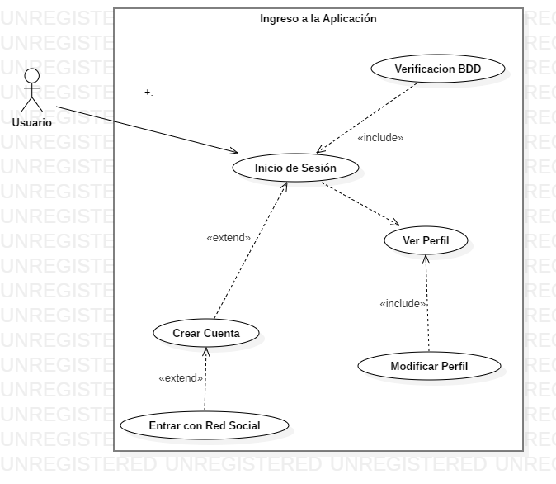

# Diagrama 2 (DG2)

